系 列 书 推 荐
《灭绝小队》系列（2册）
THE EXTINCTS SERIES (2 books)

系列介绍：

这个系列以一群已经灭绝的动物英雄为主角---- 经过基因强化的灭绝动物开始在世界各地执行最高机密任务！向年轻读者介绍当前的环境问题，本书附有关于灭绝动物和气候变化的教育背景材料。很好地融合了双关语、动作戏和科学知识，是动作、笑声、科学和爱心的完美结合！

这部由《纽约时报》畅销榜首插画家斯科特·马戈恩创作的新系列，有着激动人心的使命感、丰富的幽默感以及独特新奇的环保立场，从头到尾都是紧张刺激的动作感的冒险。这本书的背景资料还囊括了许多关于灭绝动物、气候变化的小知识，并告诉孩子们可以做些什么来助力环境保护！

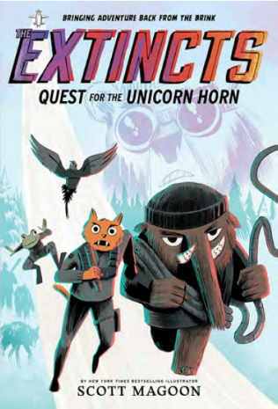
中文书名：《灭绝小队：独角之争》（第一册）
英文书名：THE EXTINCTS: QUEST FOR THE UNICORN HORN
作 者：Scott Magoon
出 版 社：Abrams Books
代理公司：ANA
页 数：160页
出版时间：2021年10月
代理地区：中国大陆、台湾
审读资料：电子稿
类 型：7-12岁少年文学/冒险/动物

内容简介：

由《纽约时报》畅销榜首插画家斯科特·马戈恩创作的STEM主题漫画故事

来认识一下斯卡奇、马蒂、露格和奎多，他们是一个叫做R.O.A.R.（营救行动游击队）的秘密组织的成员。他们的老板Z博士，终于召集大家去完成第一个大任务：该小组要前往西伯利亚从融化的永冻层取回一个古老的独角兽角。斯卡奇很高兴有机会向Z博士证明自己的价值，但他们一着陆，团队就遇到了一个神秘的敌人，一心想要把他们击倒。

这部由《纽约时报》畅销榜首插画家斯科特·马戈恩创作的新系列，有着激动人心的使命感、丰富的幽默感以及独特新奇的环保立场，从头到尾都是紧张刺激的动作感的冒险。这本书的背景资料还囊括了许多关于灭绝动物、气候变化的小知识，并告诉孩子们可以做些什么来助力环境保护！

- 大热的类型：充满动作感的故事以及吸引人的灭绝动物做主角，会吸引许多中年级读者。
- 明星作家：斯科特是多部获奖绘本的插画家，其中包括《纽约时报》畅销书Rescue & Jessica。
- 与环保挂钩：灭绝动物主人公们无时无刻不在提醒小读者关于环境的种种问题，并且本系列自身作为环保榜样，使用大豆油墨和回收纸印刷。

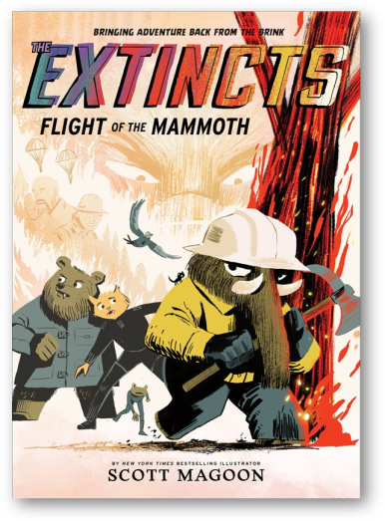
中文书名：《灭绝小队：庞然大物的飞行路线》（第二册）
英文书名：The EXCTINCTS: FLIGHT OF THE MAMMOTH
作 者：Scott Magoon
出 版 社：Abrams Books
代理公司：ANA
页 数：160页
出版时间：2023年3月
代理地区：中国大陆、台湾
审读资料：电子稿
类 型：7-12岁少年文学/冒险/动物

内容简介：

由《纽约时报》畅销榜首插画家斯科特·马戈恩创作的STEM主题漫画故事

来看一下《灭绝小队》系列的第二部，一队经过基因强化的灭绝动物开始在世界各地执行最高机密任务！

在阻止Z博士的邪恶计划并拯救独角兽角之后，灭绝物种的情况并没有完全改变。为了支付账单和养活自己，斯卡奇、马蒂、露格和奎多开了一家动物园和礼品店。他们认为这是一个教育公众的好机会，可以教育人们保护环境。

但露格认为这并没有充分利用他们时间和精力。在经历了一场激烈并且近乎悲剧的事件之后，露格决定离开团队，去做他认为真正会有所作为的工作: 帮助一群消防员阻止加利福尼亚的森林大火。不过，他们阻止的大火并不是天然火灾--似乎有人在制造大火，试图引诱露格跟随......这就需要所有灭绝小队的帮助，以查明真相，拯救世界!

这本来自《纽约时报》畅销书作家 Scott Magoon 的新书从头到尾都是一次令人兴奋的冒险。本书还包括非小说类的背景资料，内容涉及野火安全提示、烟雾弹、如何制作自己望远镜，以及更多相关知识！

- 系列评价：该系列的第一本书得到了Victoria Jamieson、Ryan T. Higgins、Matt Tavares和Dan Santat的大力推荐，他们称其为“一部分是印第安纳-琼斯（Indiana Jones），一部分是詹姆斯-邦德（James Bond）”，很好地融合了双关语、动作戏和科学知识。
- 明星作家：斯科特是多部获奖绘本的插画家，其中包括《纽约时报》畅销书Rescue & Jessica。
- 与环保挂钩：这个系列以一群已经灭绝的动物英雄为特色，向年轻读者介绍当前的环境问题----本书附有关于灭绝动物和气候变化的教育背景材料，使用大豆油墨和回收纸印刷。

媒体评价：

“享受美好冒险的读者将度过一段美好时光......有趣的角色、快节奏的冒险，以及大量的科学事实。”——《学校图书馆期刊》

“斯科特·马戈恩（Scott Magoon）精彩的图像小说处女作是《印第安纳·琼斯》和《詹姆斯·邦德》 的完美结合！充满了双关、动作和欢笑，我迫不及待想要阅读这个系列的更多内容！”——凯迪克荣誉奖得主丹·桑塔特

“《灭绝小队》充满了非凡的艺术、迷人的事实和惊险刺激的冒险。《灭绝小队》万岁！”——纽伯瑞荣誉奖得主维多利亚·杰米森

“《灭绝小队》真是太棒了！它是动作、笑声、科学和爱心的完美结合。读完第一本书后，孩子们会大呼小叫，想要开始更多的冒险。”——马特·塔瓦雷斯，《纽约时报》畅销书、获奖作家

“《天龙特攻队》，《星球船长》，和《忍者神龟》！斯科特·马戈恩的新系列中的第一本书读起来非常棒！充满了乐趣，充满了动作，所有年龄段的读者都会喜欢这种调性的艺术作品，被激动人心的故事情节吸引，并对斯科特对幽默和双关语的掌握产生强烈的兴趣。我等不及看到全世界的孩子们把他们的小手放在这本书上了！。”——瑞安·希金斯，《纽约时报》#1畅销书《我们不吃同班同学》和《鹅妈妈布鲁斯》系列作者

内文插图：
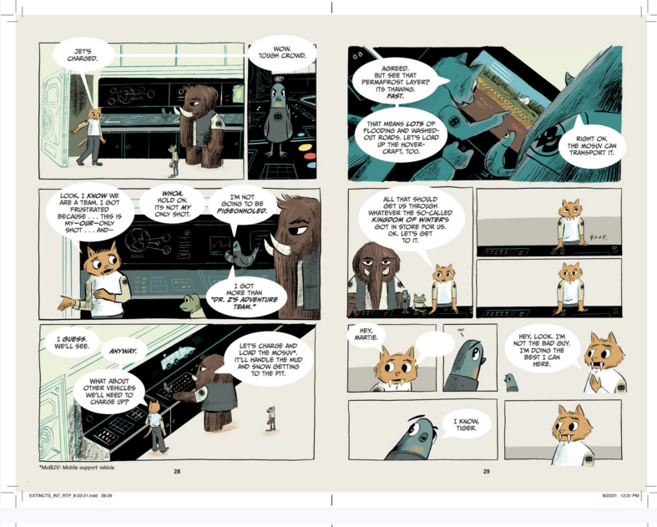
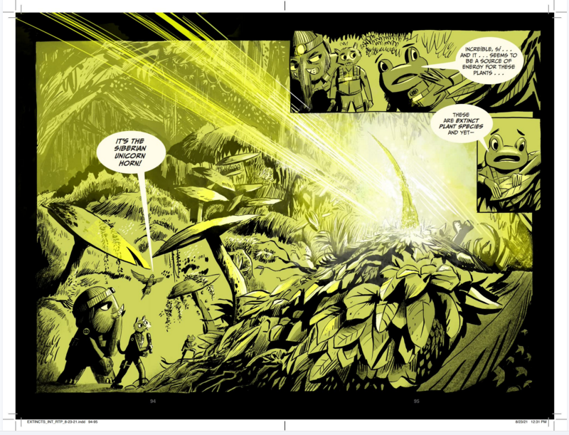
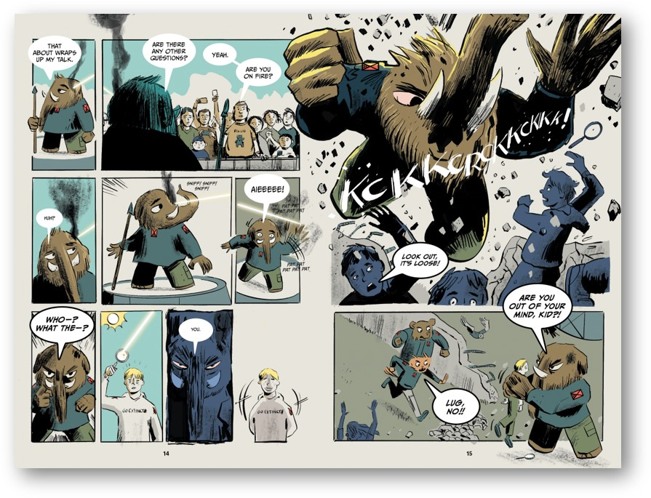
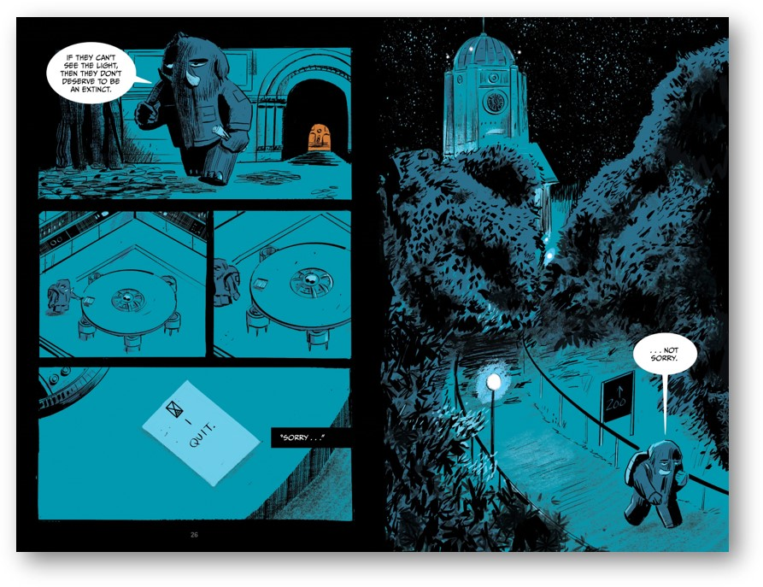

作者简介：

斯科特·马戈恩（Scott Magoon）曾为多本广受好评的绘本绘制插画，包括《纽约时报》畅销书《拯救与杰西卡：改变一生的友谊》，由杰西卡·肯斯基和帕特里克·唐斯所著；以及艾姆·戴克曼的《误解的鲨鱼》；艾米·克鲁斯·罗森塔尔的《勺子》；以及埃里克·利特文的《坚果》系列。他还是《呼吸》和《喊大脚怪的男孩》的作绘者！他住在马萨诸塞州。他的网站：www.scottmagoon.com。

